启智ROS智能家居机器
测试说明
STD-207
V 1.3
分工说明
小组名称
学号 | 姓名 | 本文档中主要承担的工作内容
17373199 | 李维淼 | 测试用例设计、障碍检测、主动控制测试
17373188 | 黄启元 | 障碍检测、主动控制、用户界面操作测试
17373183 | 王念 | 用户界面操作测试
17373079 | 姜昆鹏 | 路径导航测试、系统测试用例设计、系统测试
17373396 | 闫之明 | 路径导航测试、物品识别与抓取测试

版本变更历史
版本 | 提交日期 | 主要编制人 | 审核人 | 版本说明
V1.0 | 5.27 | 李维淼 | 黄启元 | 初稿，完成对障碍检测、主动控制的用例设计及测试
V1.1 | 5.28 | 李维淼 | 黄启元 | 添加路径导航、物品识别与抓取的用例设计
V1.2 | 6.4 | 姜昆鹏 | 黄启元 | 添加系统测试用例设计、系统测试结果
V1.3 | 6.7 | 姜昆鹏、李维淼 | 黄启元 | 添加建图与导航测试结果、物体识别与抓取测试结果
V1.4 | 6.8 | 黄启元 | 李维淼 | 添加部分测试结果描述，测试的综合分析和改进意见。

范围

项目概述
随着嵌入式系统的普及，越来越多的智能家具进入了人们的家庭，如自动寻路的扫地机器人、自动感光开关的窗帘、可远程遥控定时开启的空调等，为人们的日常生活提供了便利。
本项目是一个智能家居机器人，运行在启智机器人的嵌入式操作系统上，可让机器人通过简单的交互方式，完成拾取、移动轻量物品的任务，辅助家庭中的日常生活。
本软件主要实现三个主要功能分别是主动控制、路径规划和拾取物品。这三个主要功能的实现中也包括一些非功能性需求的实现。
主动控制功能使用户可以通过软件上的 自由控制机器人的移动，以应对较为复杂的任务。主动控制过程中机器人自动进行障碍探测，障碍物检测的范围为前方120°，半径50cm的扇形范围，并在遇到障碍时制动，为保证用户与机器人的安全，紧急制动的响应时间低于0.2秒。由于需要保证系统的实时性，所以系统对用户输入指令的响应时间应小于0.2秒。
路径规划功能使用户通过地图快捷的指定机器人位置，考虑到用户体验，系统计算从当前位置到目标点的路径的计算时间应小于5秒，而且通过雷达信息进行SLAM建图时，地图的精度应在0.5m~0.1m之间。移动过程中机器人自动进行障碍探测并动态调整行动路线。
物品拾取功能是机器人与环境交互的主要手段。用户可通过系统设定的特征描述物体，机器人识别对应物体后将其抓取并返回原处，考虑到系统的用户体验，系统进行一次桌面物体识别的时间应小于5秒；确定抓取目标后，系统计算底盘需移动到的位置和机械臂参数的时间应小于5秒；底盘移动到位后，抓取时间应小于60秒。而且系统不应仅仅只能处理单一物品的识别，识别系统应可以对视野内3~5个不重叠的物品进行区分，并确定抓取目标。在可靠性方面，物品抓取过程中，机械手需保持适当的抓力，不能过大导致目标物体受损，也不能过小导致物品在移动过程中摔落。
在移动过程中，为了方便用户及时控制，机器人移动的速度低于0.2m/s。同时，机器人在任何情况都不应与室内人员或物体发生碰撞。
控制面板的每一个界面应设置说明页面，解释按钮的作用和操作方法，以保证系统能够被所有用户了解并使用。
系统在保证可靠性和易用性的同时，需要保证可移植性和可维护性。

文档概述
本文档为软件测试说明文档，包括任务概述、测试准备、测试用例、测试结果、测试结果分析五个部分。该文章对软件的功能性需求、非功能性需求展开了较为详细的设计与测试。之后对测试结果进行分析，对系统进行评估，提出改进建议。

术语和缩略词
无

引用文档
[1] SRS-207 V1.1
[2] SDD-207 V1.5
[3] 《启智ROS版_开发手册_20181109》v1.1.0

任务概述
功能性需求 | 标号 | 功能 | 标号 | 子模块 | 功能描述
功能性需求 | F1 | 障碍检测 | F1.1 | 障碍检测节点 | 机器在运行过程中，具有能够时刻检测周围是否存在障碍物的功能。
功能性需求 | F2 | 主动控制 | F2.1 | 主动控制节点 | 用户通过交互界面实时控制机器人运动状态的功能。
功能性需求 | F3 | 路径导航 | F3.1 | 建图 | 在得知目标地点之后，机器人具有自主进行路线设计，并移动到目的地的功能。
功能性需求 | F3 | 路径导航 | F3.2 | 路径规划与导航控制节点 | 在得知目标地点之后，机器人具有自主进行路线设计，并移动到目的地的功能。
功能性需求 | F4 | 物品识别与抓取 | F4.1 | 物品识别 | 对物体特征进行分析，识别要进行抓取操作的物体，并进行抓取操作。
功能性需求 | F4 | 物品识别与抓取 | F4.2 | 物品抓取 | 对物体特征进行分析，识别要进行抓取操作的物体，并进行抓取操作。
功能性需求 | F5 | 用户界面操作 | F5.1 |  | 用户通过该界面能够向系统的总控中心发送系统可以识别的命令。
非功能性需求 | 功能标号 |  | 功能 |  | 功能描述
非功能性需求 | NF1 |  | 系统运行性能 |  | 系统维持在响应时间、执行时间等方面的高效率，且APP控制高效。
非功能性需求 | NF2 |  | 易用性 |  | 用户交互界面简洁易懂，功能操作命令易于发出。
非功能性需求 | NF3 |  | 可靠性 |  | 保证系统在运行过程中的安全性，如不与障碍物相撞、物品抓取的力度控制等。
非功能性需求 | NF4 |  | 可维护性 |  | 每个类的代码长度在可维护的范围内，易于开发人员进行维护

测试准备
测试功能标号 | 测试功能 | 硬件/软件环境 | 测试人员 | 时间分配 | 测试数据准备
F1 | 障碍检测 | Ubuntu16.04  ROS Kinetic  个人电脑 | 李维淼  黄启元 | 5.27前 | 在机器人周围模拟可能出现的障碍情况
F2 | 主动控制 | Ubuntu16.04  ROS Kinetic  个人电脑 | 李维淼  黄启元 | 5.28前 | 对传入控制节点的topic的取值的多种设计
F3 | 路径导航 | Ubuntu16.04  ROS Kinetic  个人电脑 | 闫之明 | 5.28前 | 对传入控制节点的topic的取值的多种设计
F4 | 物品识别与抓取 | Ubuntu16.04  ROS Kinetic  个人电脑 | 姜昆鹏 | 5.28前 | 对传入控制节点的topic的取值的多种设计
F5 | 用户界面操作 | Android手机  机器人及运行电脑  Android控制App | 黄启元  王念 | 5.31前 | 用户通过交互界面上的控制按钮可能发出的命令序列
NF1 | 系统运行性能 |  | 全体成员 | 6.02前
NF2 | 易用性 |  | 全体成员 | 6.02前
NF3 | 可靠性 |  | 全体成员 | 6.02前
NF4 | 可维护性 |  | 全体成员 | 6.02前

标号 | 测试项 | 硬件/软件环境 | 测试人员 | 时间分配 | 测试数据准备
ST1 | APP与机器人建立连接 | 硬件：  个人电脑、安卓手机  软件：  Ubuntu16.04  ROS Kinetic  机器人控制APP | 姜昆鹏 | 6.04前 | 机器人模拟器环境、中继器环境、APP控制指令。
ST2 | APP登录用户 | 硬件：  个人电脑、安卓手机  软件：  Ubuntu16.04  ROS Kinetic  机器人控制APP | 姜昆鹏 | 6.04前 | 机器人模拟器环境、中继器环境、APP控制指令。
ST3 | APP实现主动控制机器人 | 硬件：  个人电脑、安卓手机  软件：  Ubuntu16.04  ROS Kinetic  机器人控制APP | 姜昆鹏 | 6.04前 | 机器人模拟器环境、中继器环境、APP控制指令。
ST4 | APP实现机器人建图并保存 | 硬件：  个人电脑、安卓手机  软件：  Ubuntu16.04  ROS Kinetic  机器人控制APP | 姜昆鹏 | 6.04前 | 机器人模拟器环境、中继器环境、APP控制指令。
ST5 | APP实现机器人导航 | 硬件：  个人电脑、安卓手机  软件：  Ubuntu16.04  ROS Kinetic  机器人控制APP | 姜昆鹏 | 6.04前 | 机器人模拟器环境、中继器环境、APP控制指令。

测试用例

障碍检测
用例名称：障碍检测节点功能测试
用例标识：T207TC01
对应测试项：F1.1
条件与状态：机器人已正常启动
输入数据：无输入。
预期输出：机器人启动后该模块可以实时反馈各个方向上距离障碍物的距离。
评价准则：在特定的方向是否有相应的输出。
测试流程：
1.通过roslaunch test_topic test_mc.launch命令运行gazebo模拟器
2.另打开一个终端，进入到工作目录，执行rosrun test_topic obstacle_detect命令
测试备注：针对于本模块的测试是作为主动控制功能的一个基础，对该用例的测试相当于在将要对主动控制模块进行测试前进行的一个基础性测试。同时在对障碍检测模块的测试时，也可以通过移动机器人观察障碍物的距离是否出现合理的变化。

主动控制
用例名称：主动控制节点功能测试
用例标识：T207TC02
对应测试项：F2.1
条件与状态：机器人正常启动，障碍检测模块功能符合预期，本模块编译通过。
测试流程：
1.通过roslaunch test_topic test_mc.launch命令运行gazebo模拟器
2.另打开一个终端，进入到工作目录，执行rosrun test_topic test_MC命令
4.2.1黑盒测试
本次黑盒测试采用基于输入域的测试方式。
-用例标识：T207TC0201
输入数据：命令行模拟/MC_msgtopic输入数值(0-6)的任意序列
预期输出：在没有检测到障碍的情况下，机器人可以根据下表，针对不同的数值，作出相对应的操作。
/MC_msgtopic取值 | 执行操作
0 | 停止当前运动
1 | 向前移动
2 | 向后运动
3 | 向左平移
4 | 向右平移
5 | 顺时针旋转
6 | 逆时针旋转
当在运动方向上检测到障碍时，机器人会立马停止行动。
评价准则：机器人的运动方向以及运动状态是否与预期一致
-用例标识：T207TC0202
输入数据：任意不在0-6范围内的数据，如7，-1等
预期输出：该命令被丢弃，机器人恢复为静止状态
评价准则：观察该无效等价类的输入是否能够改变机器人的运动状态
4.2.2白盒测试
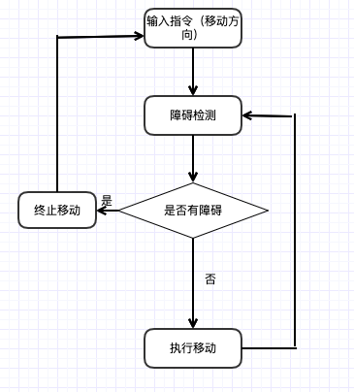
图4.2.2 主动控制流程图
-用例标识：T207TC0203
条件：在主条件的基础上，启动后的机器人位于较为空旷的地方（无障碍）
输入数据：测试序列2-0-1-3-0-6-4-0-5-0
预期输出：根据上述命令，机器人会依次执行后退-静止-前进-左移-静止-逆时针旋转-右移-静止-顺时针旋转-静止的操作。
评价准则：机器人是否执行与预期相同的操作序列。
-用例标识：T207TC0204
条件：在主条件的基础上，通过简单的主动控制将机器人移动到指定位置静止，在该位置机器人后面、左边皆为障碍物
输入数据：测试序列2-1-3-2-4-5-0
预期输出：根据上述命令以及障碍物情况，机器人会依次执行静止-前进-静止-后退-右移-顺时针旋转-静止的操作。
评价准则：机器人是否执行与预期相同的操作序列。

路径导航
4.3.1 建图
-用例标识：T207TC0301
用例名称：建图模块功能测试
对应测试项：F3.1
条件与状态：ROS正常工作，相关仿真工作建立完成
输入数据：无输入
预期输出：成功建立地图，保存地图文件
测试流程：
1、运行wpb_simple.launch启动机器人模拟器
2、运行test_slam.launch，其中包含slam.rviz的节点
3、运行keyboard_vel_ctrl.cpp，控制机器人绕地图一周
4、运行map_saver指令保存地图
评价准则：判断是否建立了相应的地图文件，并直观上判断地图与实际情况的相似性。
4.3.2 路径规划与导航
黑盒测试
-用例标识：T207TC0302
输入数据：根据地图，随机设计合法的Nav_msg(float x,float y, float angle)的取值作为该控制节点的输入。
预期输出：每设置一个目的点，机器人可以顺利的完成导航过程
测试流程：
1、运行wpb_simple.launch启动机器人模拟器
2、运行test_nav.launch，其中包含nav.rviz的节点
3、运行test_NAV.cpp，输入目标点的x坐标、y坐标、目标朝向
-用例标识：T207TC0303
输入数据：输入不在地图中的点，模拟异常输入
预期输出：结束指令
测试流程：试人员调用路径导航控制节点，在命令行中模拟对该节点的输入，测试机器人是否可以完成指令。
白盒测试
因为该节点的功能主要是分析输入数据，设置参数，调用现成的move_base包，因此在对该节点的测试中暂时不采用白盒测试，通过一定量的黑盒测试测试该模块的运行性能。

物品识别与抓取
4.4.1 物品识别
-用例标识: T207TC0401
条件与状态：ros机器人正常启动，相关代码编译完成，桌面无物体。
输入数据：无输入
预期输出：未检测到物体，程序结束
评价准则：判断执行结果是否与预期相同
4.4.2 物品抓取
因为该模块功能主要可以通过调用wpb/home/behavior包进行实现，因此在实际测试中采用一定量的黑盒测试测试该模块的运行性能，不采用白盒测试。
-用例标识：T207TC0402
条件与状态：ros机器人正常启动，桌面上存在不同特征的物体。
输入数据：命令行随机设计Grab_msg中各个参数的取值，同时保证各参数的取值在各自的范围内。
预期输出：机器人执行物品抓取操作，对制定特征的物品进行抓取。
评价准则：判断机器人的执行操作是否与预期相同。
-用例标识：T207TC0403
输入数据：设计Grab_msg中各个参数范围外的取值，模拟异常输入
预期输出：指令参数错误，丢弃命令
评价准则：判断机器人的执行操作是否与预期相同。

系统测试
4.5.1 机器人与安卓APP建立连接
用例标识：T207ST01
对应测试项：ST1
条件与状态：机器人模拟器及主控节点已启动，等待APP建立连接。
输入数据：使用APP连接机器人。
预期输出：正常启动gazebo界面，模拟场景中地图与机器人模型正常加载，安卓APP与机器人成功建立连接。
评价准则：是否得到预期输出。
测试流程：
1、运行wpb_simple.launch启动机器人模拟器。
2、启动中继器server.exe。（双系统可跳过此步）
3、打开用户APP，输入机器人ip建立连接。
测试备注：

4.5.2安卓APP登录用户
用例标识：T207ST02
对应测试项：ST2
条件与状态：机器人模拟器已与APP建立连接。
输入数据：在APP输入登录指令与密码。
预期输出：APP与中继器收到登陆成功反馈信息。
评价准则：是否得到预期输出。
测试流程：用APP进行用户登录。

4.5.3 使用安卓APP实现主动控制机器人
用例标识：T207ST03
对应测试项：ST3
条件与状态：机器人已正常启动，且与APP建立连接并登录。
输入数据：使用APP输入机器人移动控制指令。
预期输出：机器人根据指令做出相应动作。
评价准则：是否得到预期输出。
测试流程：
1、运行robot.launch
2、在APP输入主动控制指令

4.5.4 使用安卓APP实现机器人建立地图并保存
用例标识：T207ST04
对应测试项：ST4
条件与状态：机器人模拟器已正常启动
输入数据：用户退出。
预期输出：rviz界面显示正常建图过程，最终在maps文件夹下出现建立的地图。
评价准则：是否得到预期输出。
测试流程：
1、运行robot.launch
2、控制机器人绕地图巡航一周。
3、用户退出登录。
4、查找maps下是否有新建地图并与模拟环境对比。

4.5.5 使用安卓APP实现机器人导航
用例标识：T207ST05
对应测试项：ST5
条件与状态：机器人已完成建图并保存。
输入数据：APP输入目标点坐标及到达后机器人朝向。
预期输出：机器人到达指定目标点且朝向符合输入。
评价准则：是否得到预期输出。
测试流程：
1、重新运行wpb_simple.launch
2、运行robot1.launch
3、输入导航指令

测试结果

障碍检测
用例标识：T207TC01
实际输出：
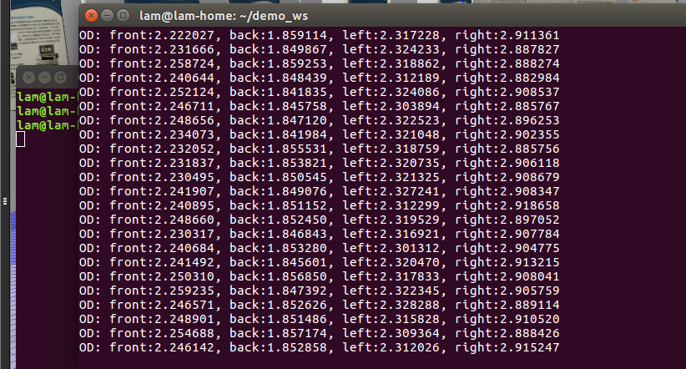
图5.1.1 障碍检测输出
可以看到该模块的实际输出中包含到四个方向障碍物的距离。表示该节点运行状态正常

主动控制
5.2.1黑盒测试
-用例标识：T207TC0201
实际输出：
命令序列 | 动作序列
0-3-4-2 | 静止-左移-右移-后退-静止（检测到障碍物）
4-0-4-6-6-0-1 | 右移-静止-右移-逆时针旋转-逆时针旋转-静止-前进-静止
2-6-0-3-0-3 | 后退-逆时针旋转-静止-左移-静止-左移-静止
6-6-0-4-2 | 逆时针旋转-逆时针旋转-静止-右移-后退-静止
0-3-2-5-2 | 静止-左移-后退-顺时针旋转-后退-静止
4-3-1 | 右移-左移-前进
-用例标识：T207TC0202
实际输出：
命令序列 | 动作序列
-7 | 静止
8-11-19-6 | 静止-静止-静止-逆时针旋转
5-8-5-4-16-6-10-7-3-7 | 顺时针旋转-静止-顺时针旋转-右移-静止-逆时针旋转-静止-静止-静止-左移-静止

5.2.2白盒测试
-用例标识：T207TC0203
输入数据：测试序列2-0-1-3-0-6-4-0-5-0
实际输出：后退-静止-前进-左移-静止-逆时针旋转-右移-静止-顺时针旋转-静止，符合预期。
-用例标识：T207TC0204
输入数据：测试序列2-1-3-2-4-5-0
实际输出：静止-前进-左移-后退-右移-顺时针旋转-静止
结果分析：此次测试与预期输出的差别主要体现在当输入第三个命令3时，机器人的实际运动是左移的。对测试进行复现发现是在进行用例设计时存在不足。初始条件是机器人的后面与左边存在障碍，在我们此次的测试中机器人在执行了前进的操作后发现左边障碍清除，因此可以对向左移动的命令进行响应，执行左移的操作。示例图如下所示
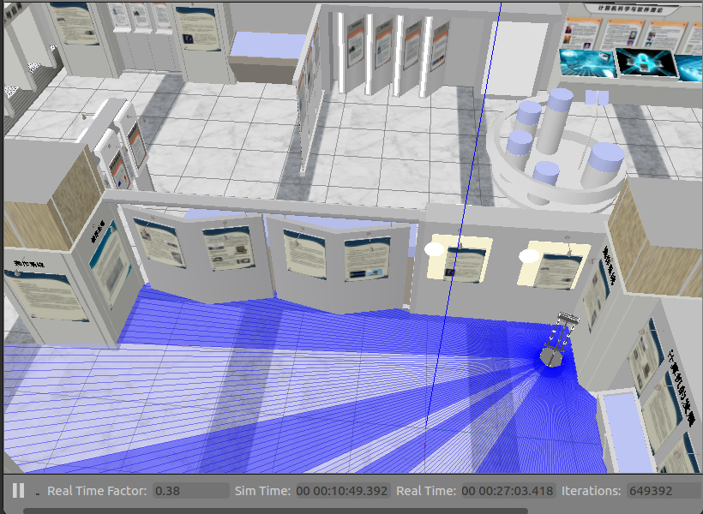
图5.2.2 测试示例

路径导航
5.3.1 建图
实际输出：
rviz生成扫描出的地图
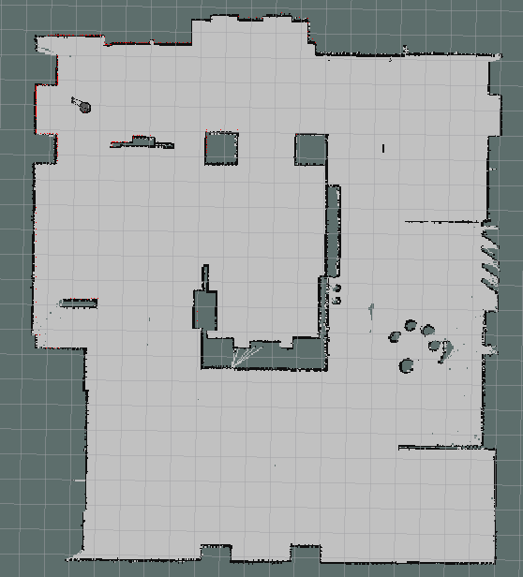
图5.3.1.1 建图功能生成地图
同时，在maps目录下保存了map.yaml map.pgm文件
图5.3.1.2 生成地图文件
完成状态：所预期的。
5.3.2 路径导航
测试数据：
数据组数 | x | y | angle
1 | 4.63 | 4.73 | 0.00324
2 | -3.69 | -0.38 | 0.00113
3 | -5.94 | -5.27 | 0.00445
4 | 6.91 | -8.55 | 0.00469
5 | 6.02 | -0.234 | -0.00186
6 | 3 | -6 | 0
实际输出：
测试数据 | 结果
第1组数据 | 成功到达目的地，朝向正确
第2组数据 | 成功到达目的地，朝向正确
第3组数据 | 成功到达目的地，朝向正确
第4组数据 | 成功到达目的地，朝向正确
第5组数据 | 成功到达目的地，朝向正确
第6组数据 | 目的地本是不可达，机器人原地转圈
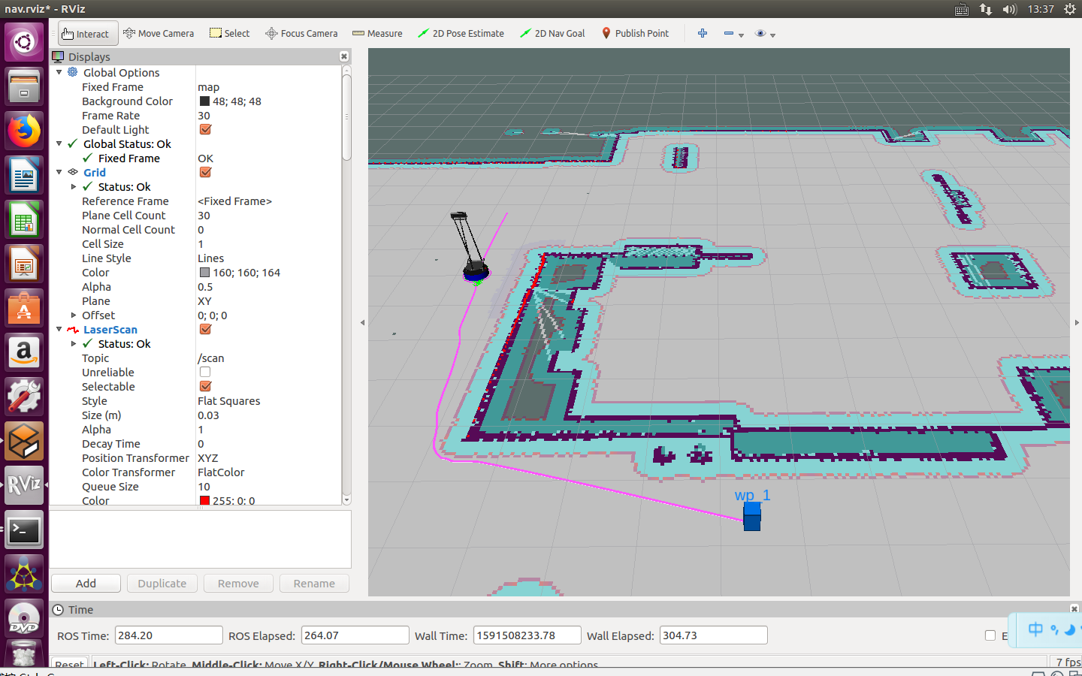
图5.3.2.1 成功到达目的地数据的测试结果
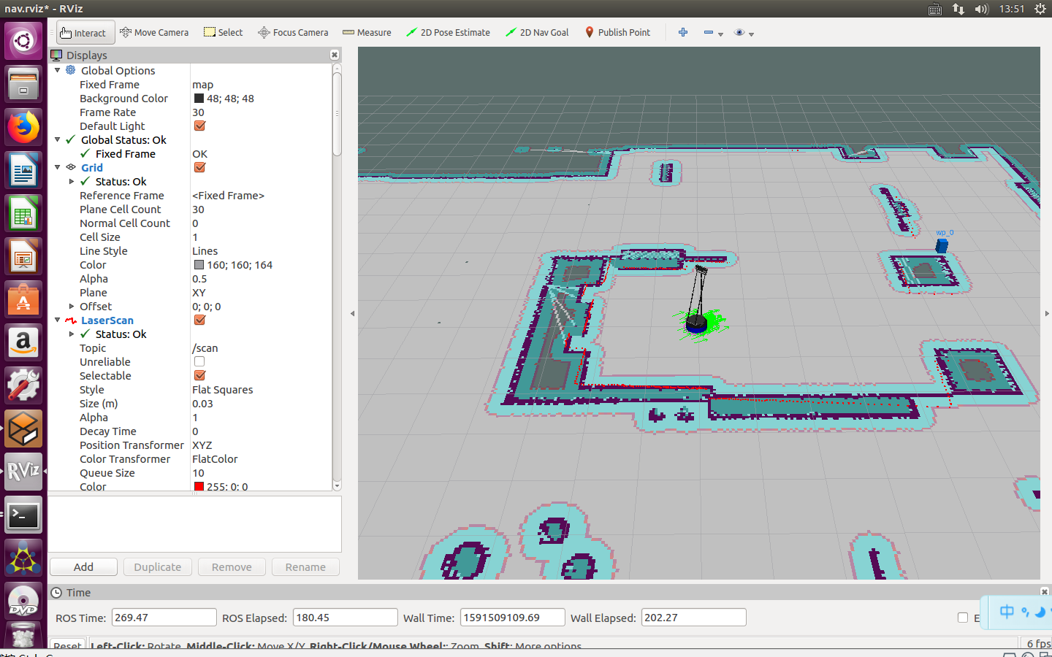
图5.3.2.2 目的地不可达数据的测试结果
完成状态：对于可到达的目的地，输出符合预期；对于不可达目的地，机器人不进行路径规划与导航符合预期，但原地转圈现象仍需寻找问题根源。

物体识别与抓取
此功能的控制系统未完成，未进行测试。

系统测试
5.5.1 机器人与安卓APP建立连接
用例标识：T207ST01
输入数据：机器人（中继器）ip，端口
实际输出：
①打开中继器：
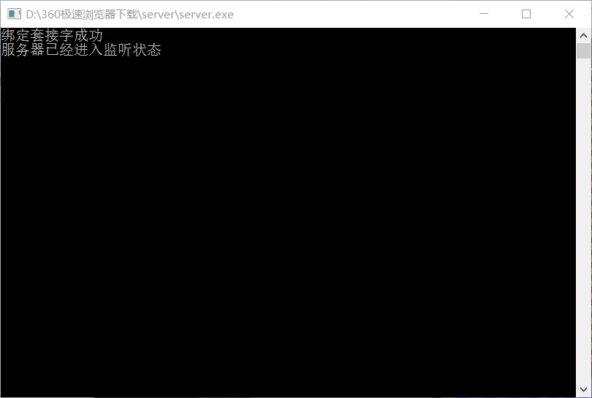
图5.6.1.1 启动中继器显示
②APP发送连接后中继器显示：
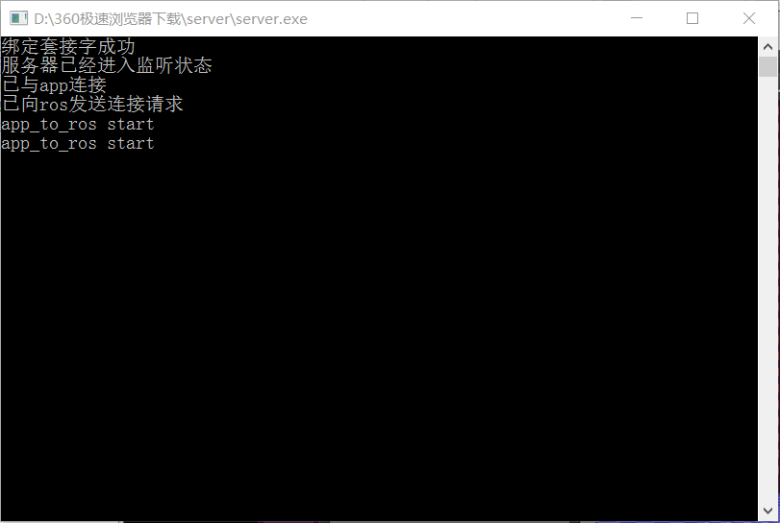
图5.6.1.2 APP连接后中继器的显示
网络连接良好的情况下，建立连接的时间小于1秒
完成状态：所预期的

5.5.2 安卓APP登录用户
用例标识：T207ST02
输入数据：在APP命令输入对话框中输入含错误密码的登录指令、功能控制的指令、含正确密码的登录指令、功能控制指令。
实际输出：机器人在自身控制台输出密码错误的信息，同时也向App发送错误异常。未成功登录的状态下，机器人显示接收到控制指令后未进行任何动作，指令被抛弃。
APP发送含正确密码的登录信息后，机器人在控制台输出成功登录信息，同时向APP发送了成功消息。成功登录的状态下，机器人对各种控制指令都能做出相应响应。
网络连接良好的情况下，所有指令的时间均小于1秒。
完成状态：所预期的

5.5.3 使用安卓APP实现主动控制机器人
用例标识：T207ST03
输入数据：在成功登录的前提下，通过APP重复输入单元测试中对主动控制和障碍检测的测试用例。
实际输出：无障碍的情况下，机器人正确地执行了所有指令，按照指令设定的方向以0.1m/或0.1rad/s的速度运动。有障碍的情况下，机器人在到达警戒距离后停止了在障碍方向的运动，停止时距障碍物的距离在12至13cm之间，与设定的警戒距离15cm的误差与单元测试中主动控制的误差相近，并向APP发送了因障碍而停止的消息，未影响其他方向运动，且在人为移除障碍物后可以继续按最后设定的方向运动。未出现单元测试中出现的偏差。
网络连接良好的情况下，所有指令的时间均小于1秒。
完成状态：所预期的

5.5.4 使用安卓APP实现机器人导航
用例标识：T207ST05
输入数据：在成功登录的前提下，通过APP重复输入单元测试中对导航模块的测试用例。
实际输出：机器人的表现基本与单元测试时，未出现与单元测试有明显偏差的结果，控制系统成功接收了指令并正确的转发给了导航模块执行。
网络连接良好的情况下，所有指令的响应时间均小于1秒。
完成状态：所预期的。

5.5.5 用户主动退出服务
用例标识：T207ST04
输入数据：在已登录的前提下，用户在APP中输入退出指令并发送。之后再再次进行连接。
实际输出：APP在发送退出指令后退出到连接界面。控制系统成功接收到了退出指令，执行进入待机状态的流程：关闭了Socket通信线程，从命令行使用lsof -i:28888查看端口使用情况，连接确实断开，端口进入监听状态。运行过程中建立的地图被自动保存在maps文件夹下。
再次进行登录时，APP与控制系统再次正常建立了连接，进入等待登录的状态。
网络连接良好的情况下，所有指令的响应时间均小于1秒。
完成状态：所预期的。

测试结果分析

对被测试软件的总体评估
在单元测试中，除了物体检测与抓取没有测试之外，对其他模块的单元测试输出结果基本都符合预期。与预期存在误差的一次测试为，在障碍物检测时，设计障碍检测距离为0.4m。在实际测试的过程中发现这个距离往往维持在0.38m左右，在分析的过程中，我们将该误差认为是可允许的，并不会影响机器人具体的运行性能。
在

测试环境的影响
单元测试和系统测试中，用户App运行在真实移动设备上，机器人控制系统运行在虚拟机上。受虚拟机性能和网络结构的影响，系统的响应时间，尤其是对网络连接异常的响应时间应长于实际情况。
控制系统控制机器人的现象通过gazebo仿真程序进行测试。现实使用情况中，控制系统需要通过硬件接口和相应的驱动程序控制硬件，控制系统与驱动程序的耦合未进行测试。

改进建议
本软件在分析需求时将各个功能看的较为独立，各个功能都由各自的控制节点独立完成。但在实际使用中，一次完整的使用可能是导航、物品抓取的结合。在需求中可以进一步加入脚本功能，用户可以将独立的命令组合起来保存在交互APP上，也可以直接调取保存好的命令序列，令APP自动顺序发送给机器人，完成更复杂的工作。
受技术知识的限制，本软件许多设计的功能最终没能实现。用户APP目前仍需要事先查看机器人的IP地址才能链接，输入方式仍是命令行形式，这不符合家庭机器人易于使用的需求。进一步改进可以改为以广播的方式寻找机器人建立连接；实现图形化交互界面，以按钮等已易于交互的方式封装指令发送模块；实现机器人与APP间多种数据结构的传输，使APP能够建立类似rviz的图形界面，更直观的显示机器人的状态。

